WEBPACK APUNTE

//link del video: https://www.youtube.com/watch?v=vF2emKbaP4M
//autor: FAZT

//primeros pasos:
npm install webpack
npm install webpack-cli

//Instalación: primeros creamos el package.json con: npm init -y
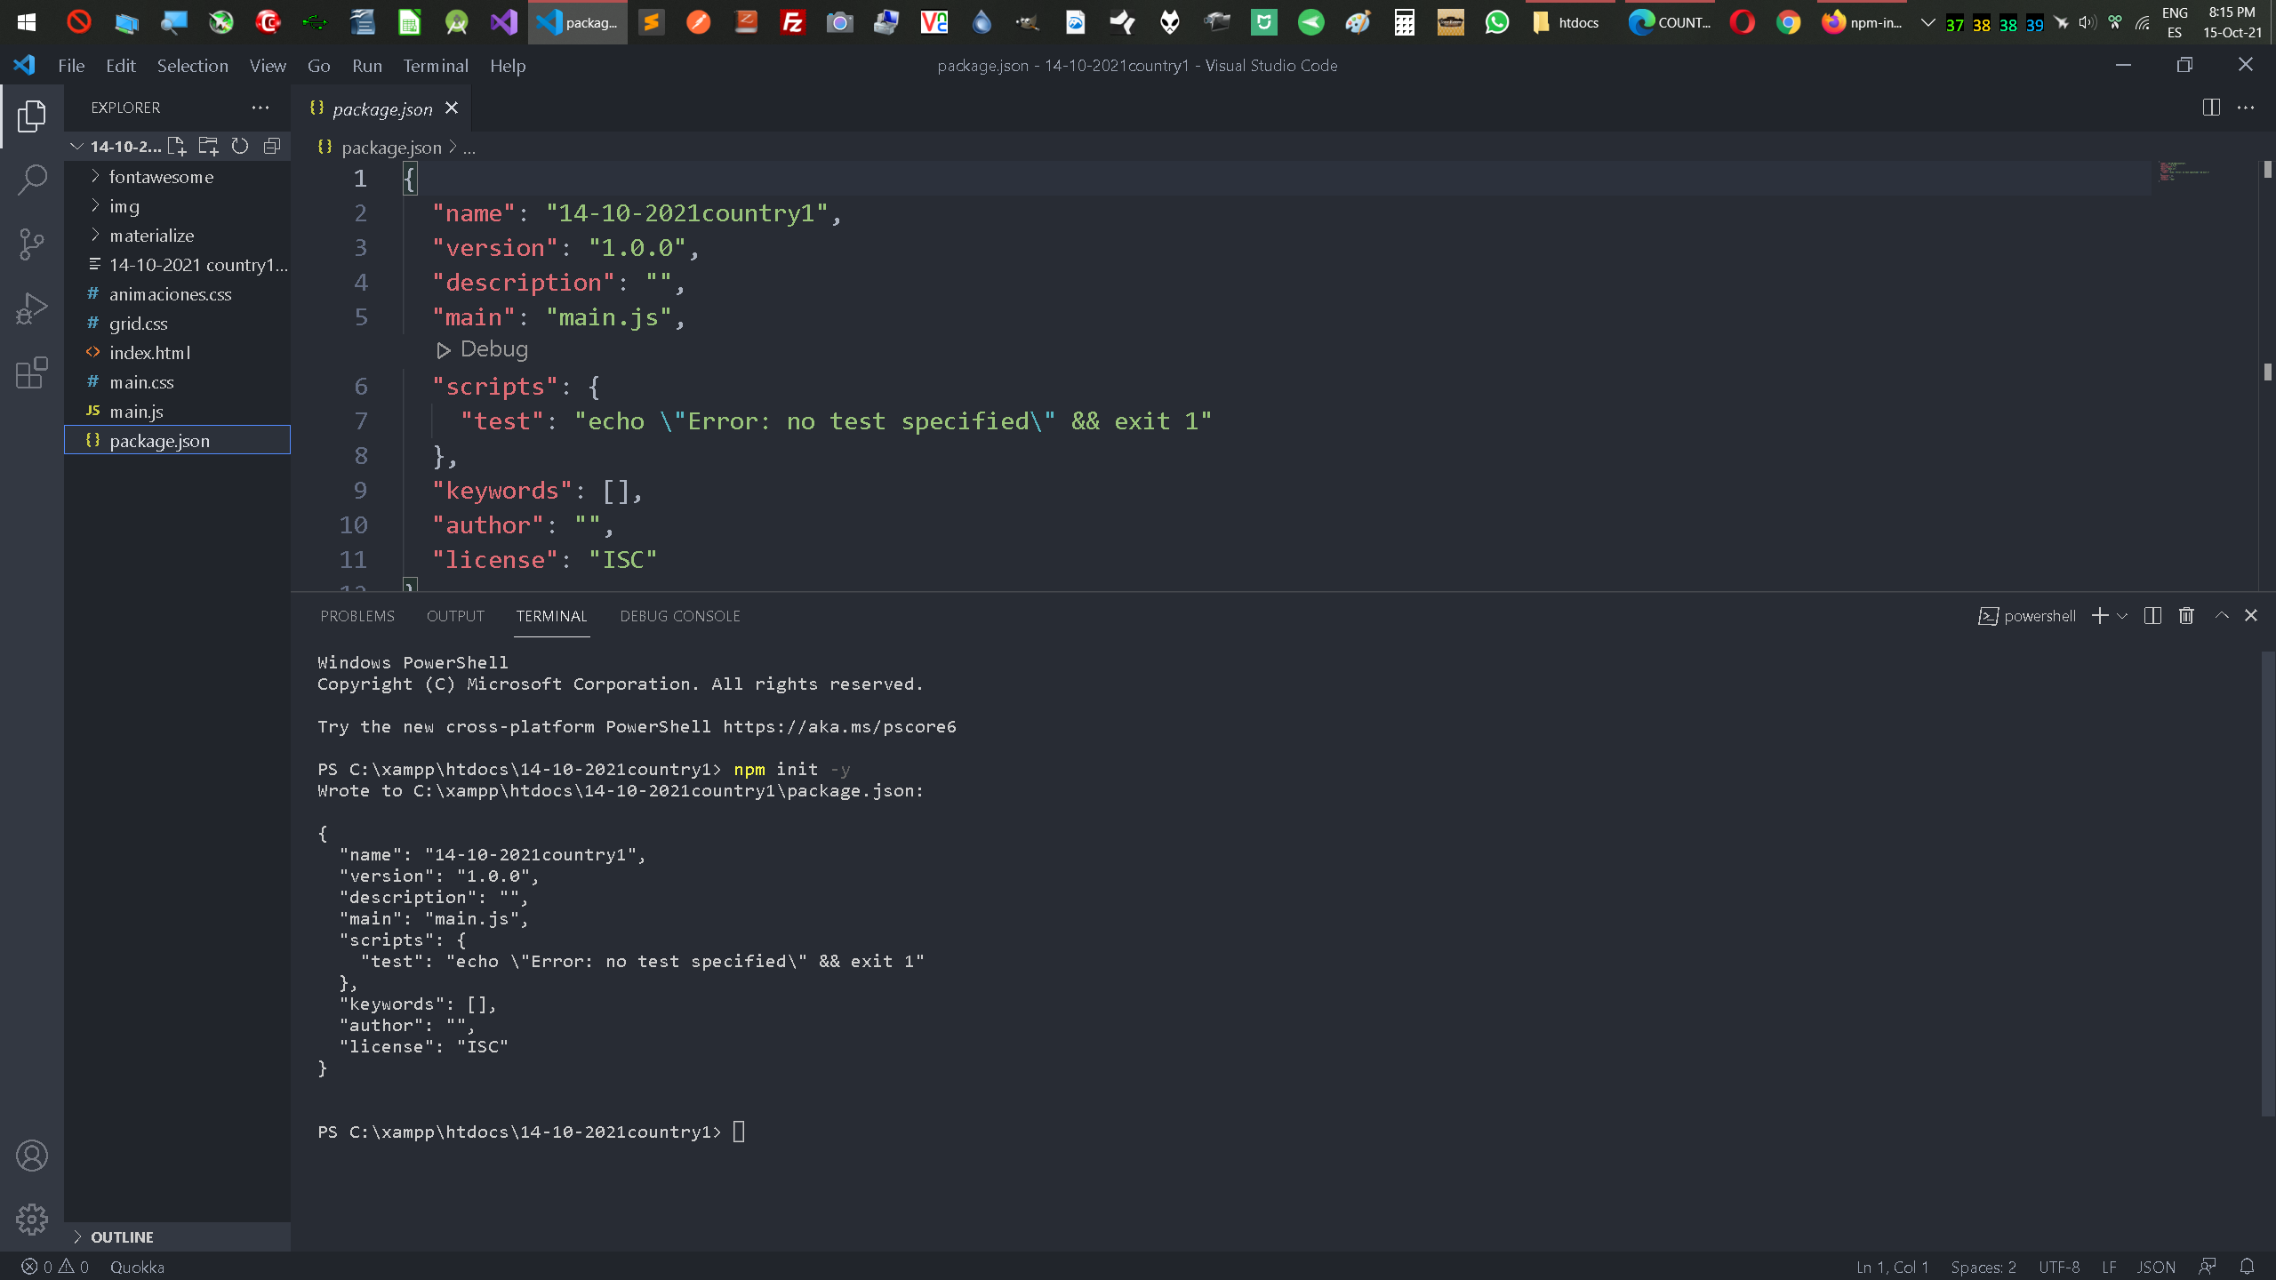

//creamos un archivo en la raíz(del proyecto) llamado webpack.config.js esto es lo que tiene que hacer el comando npx webpack.
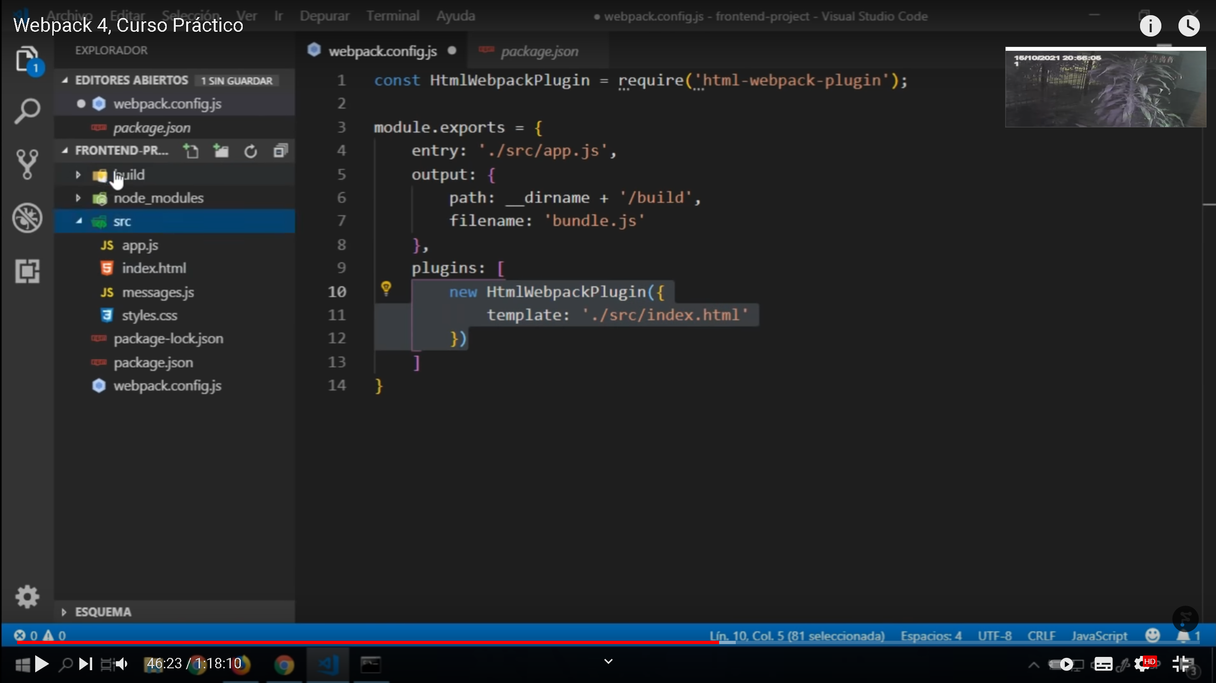
agregagar mode: “production:
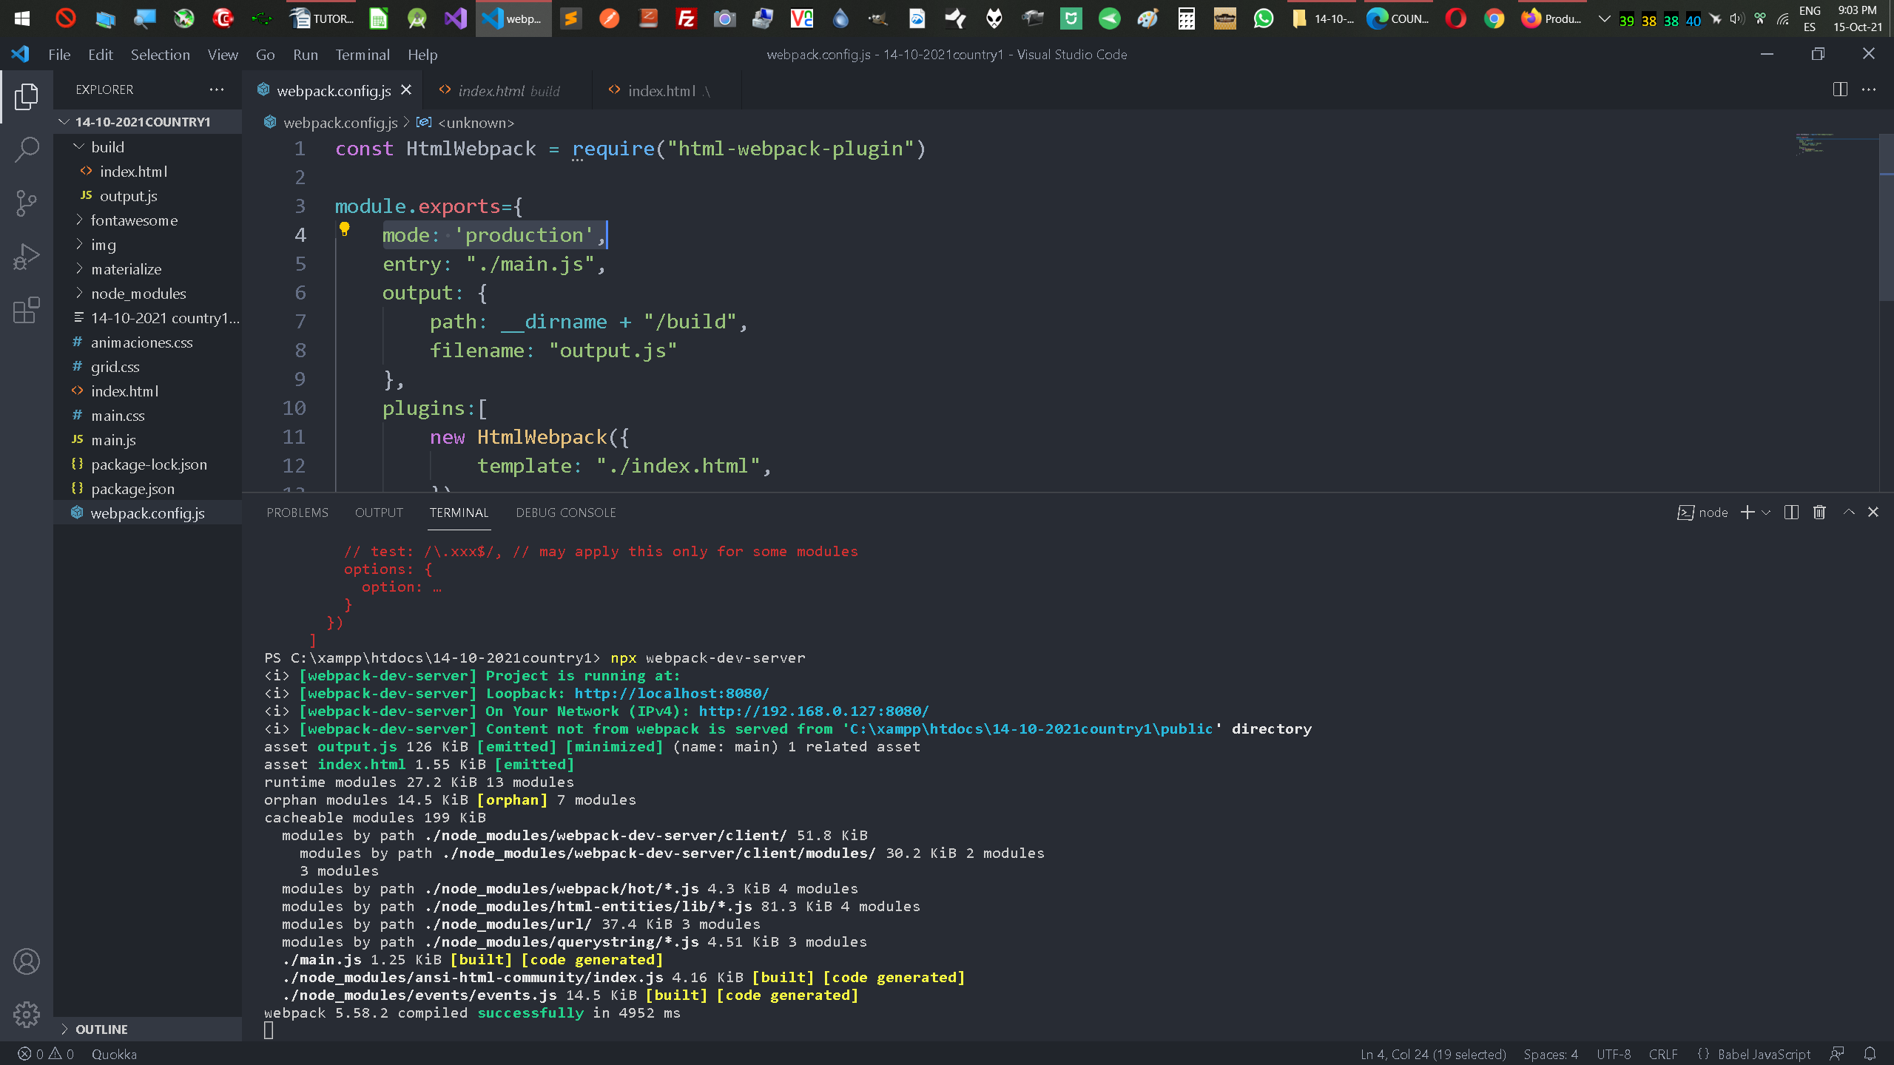
//crear carpeta llamada build en la raiz, en donde iremos generando nuestros archivos minificados.
//ENTRY: es donde tenemos nuestro archivo principal.
//path: la salida , donde queremos generar nuestro archivo minificado.
//filename: el nombre que le vamos a dar al mismo.
//ejecutar : npx webpack, con esto leemos el archivo de configuracion de webpack.config.js y se nos va a crear el archivo minificado dentro de la carpeta build que creamos anteriormente.

//INSTALAR STYLE LOADER: para poder minificar los archivos css.
npm install --save-dev style-loader css-loader
//agregar al archivo de configuracion webpack los loaders de css:
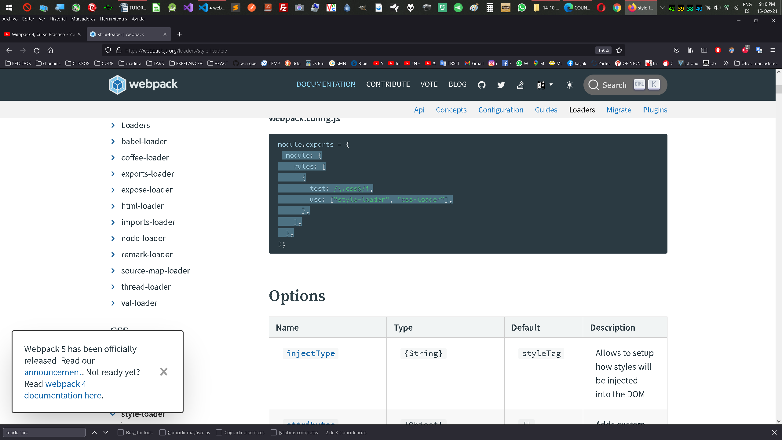
por ultimo , importar los archivos de css al archivo js que estamos usando:
ejemplo:
import "./style.css";

//INSTALAR “HTML WEBPACK PLUGIN” PARA INCORPORAR HTML :
npm i html-webpack-plugin

//agregamos los datos al webpack.config:
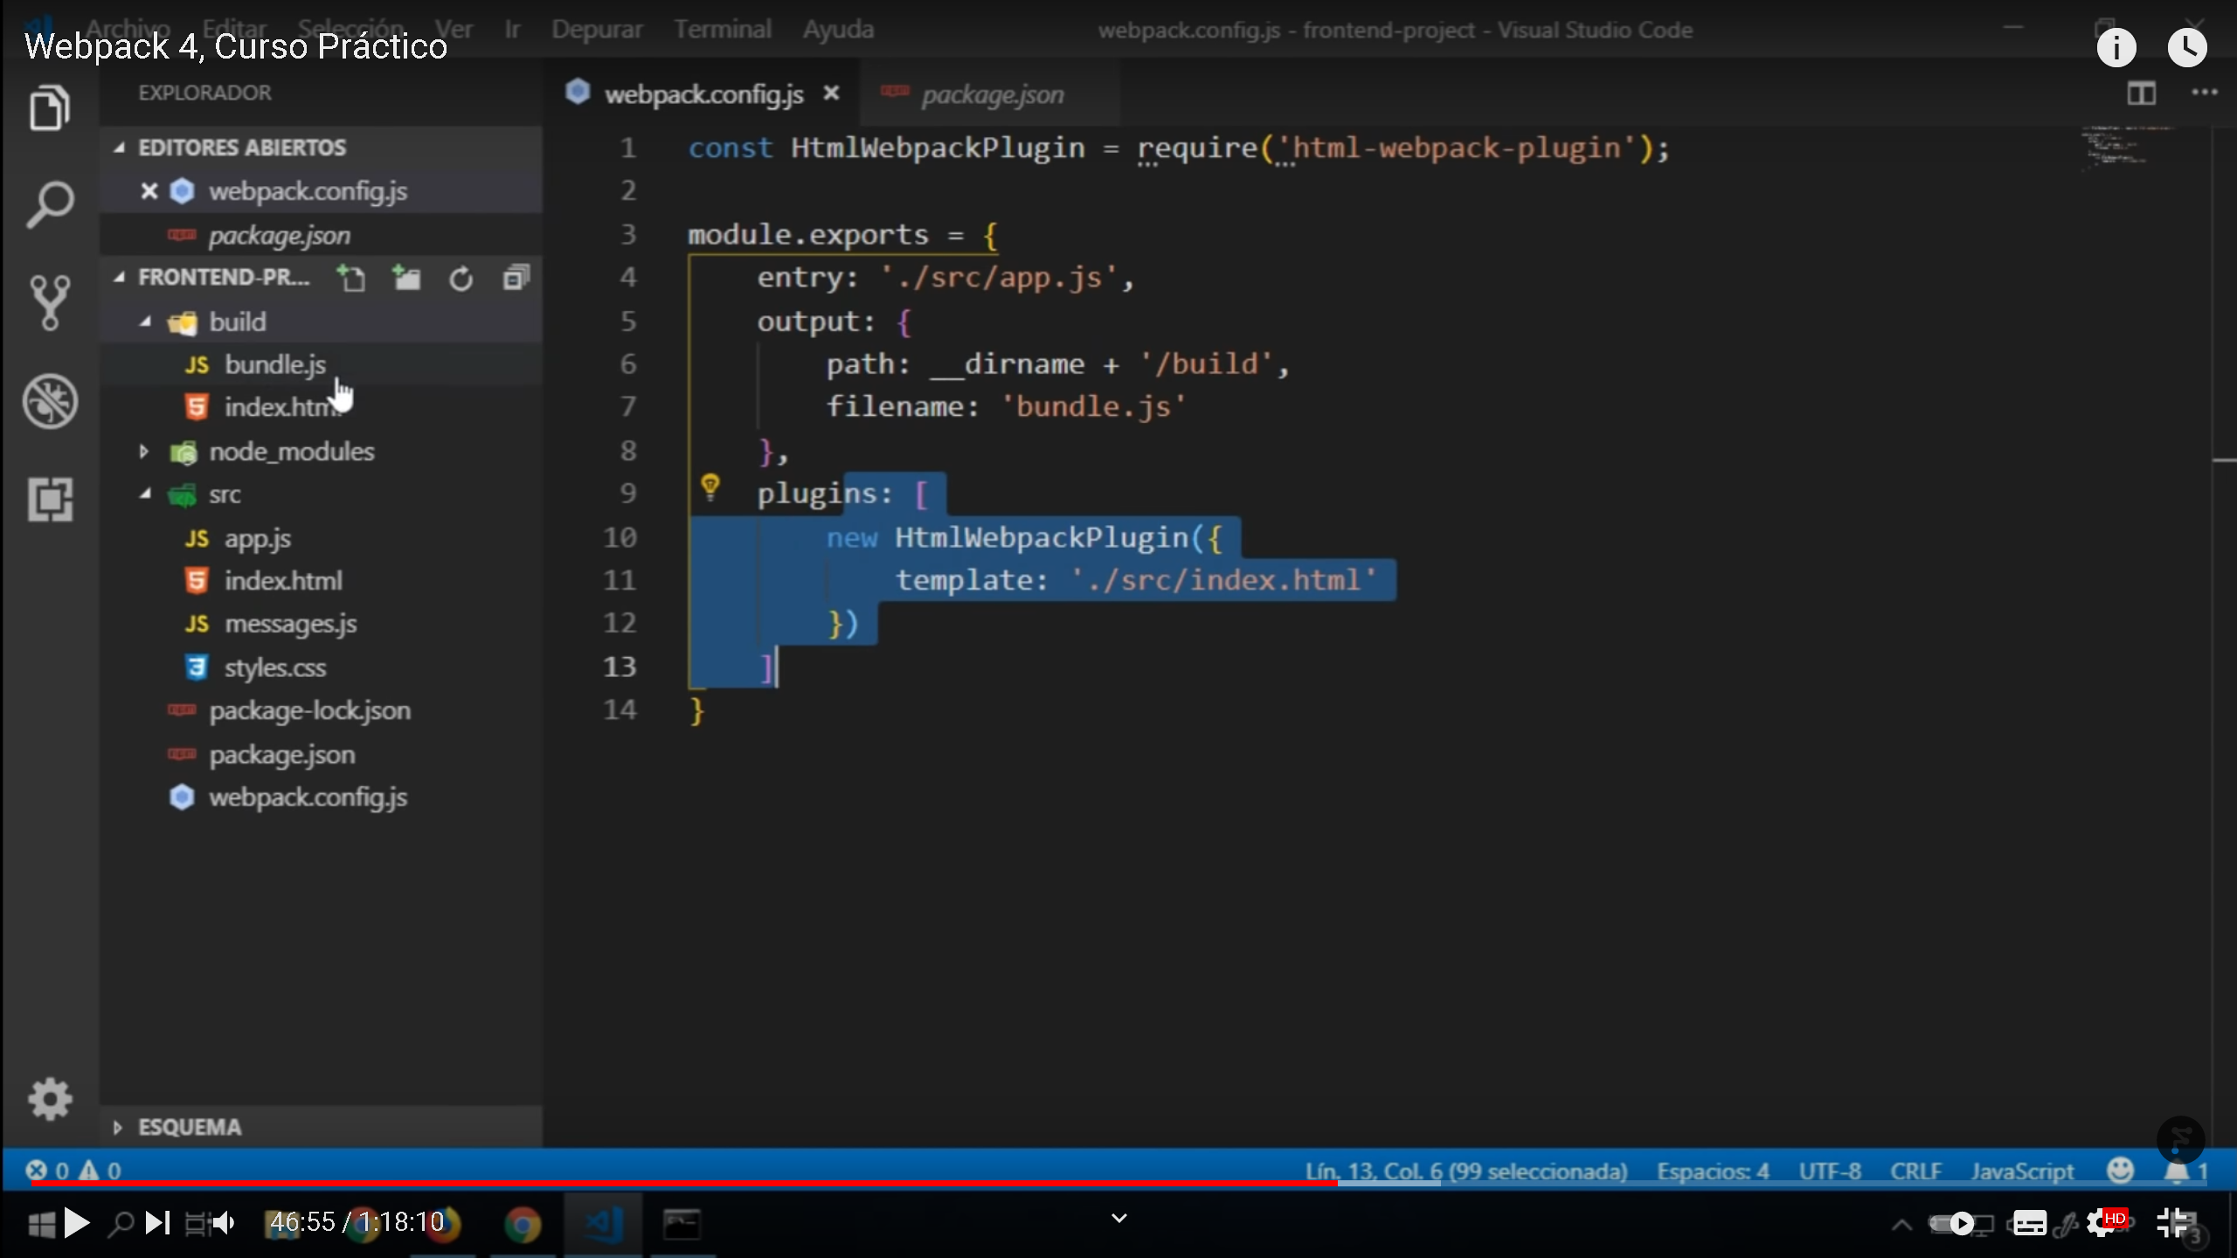

//INSTALAR “”webpack” que es un servidor de desarrollo que trabaja entiempo real con archivos minificados, los crea sin tener que tipear npx webpack a cada rato.
>> npm install webpack-dev-server
//iniciar servidor
>>npm webpack-dev-server

